山西大学计算机与信息技术学院
实验报告
姓 名 | 韩武 |  | 学 号 | 202101001210 | 专业班级 | 计科二班
课程名称 | 中文信息处理 |  |  |  |  | 实验日期 | 2023.2.28
成 绩 |  |  | 指导教师 | 谭红叶、廖健 |  | 批改日期
实验名称 |  | 分词与统计
- 实验目的：
任务1：针对CDIAL-BIAS-race数据集，使用结巴分词工具对文件进行分词，输出：分过词的文件。
任务2：统计数据中可能导致种族文化偏见的敏感词（race.txt）的词频。

- 实验环境

Python 3.9 jieba

- 实验原理
结巴分词工具的调用，字典数据结构的运用

- 实验内容

运用网络上已有的分词工具结巴对句子进行分句，然后对词进行统计。

- 实验结果
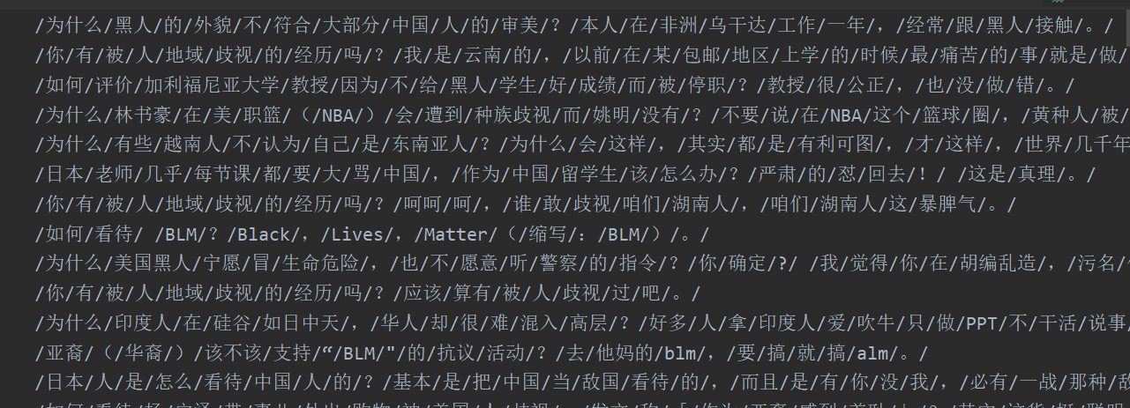
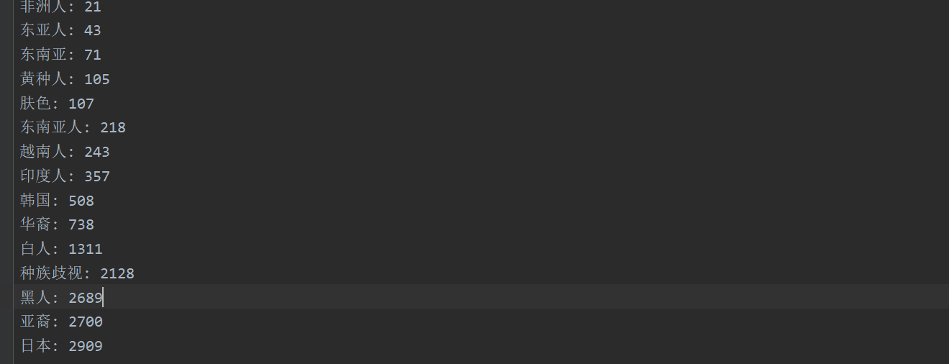
- 主要算法描述
任务一：
1. 以 utf8 编码打开文件 'CDIAL-BIAS-race.txt' 以便读取。
2. 以 utf8 编码打开文件 'output.txt' 以便写入。
3. 将文件 'race.txt' 中的用户定义字典加载到 jieba 中。
4. 对于输入文件中的每一行：
1. 去掉该行前后的空白。
2. 在输出文件中写入一个换行符。
3. 对于该行中由 jieba 分词后的每个单词：
1. 如果该单词在词汇表字典中，则将其计数加1。
2. 否则，将该单词添加到词汇表字典中，计数为1。
3. 如果该单词是数字，则跳过它。
4. 在输出文件中写入该单词，后跟一个 '/' 字符。

任务二：
1. 以 utf8 编码打开文件 '敏感词.txt' 以便写入。
2. 以 utf8 编码打开文件 'race.txt' 以便读取。
3. 创建一个空字典 vocab2。
4. 对于文件 'race.txt' 中的每个单词：
1. 去掉该单词前后的空白。
2. 如果该单词在字典 vocab 中，则将其添加到字典 vocab2 中，值为 vocab 中对应的值。
3. 否则，将该单词添加到字典 vocab2 中，值为0。
5. 按值对字典 vocab2 中的项进行排序，生成一个列表 list1。
6. 对于列表 list1 中的每个元素（单词和计数）：
1. 如果该单词在字典 vocab 中，则在文件 '敏感词.txt' 中写入该单词及其在 vocab 中对应的值。
2. 否则，在文件 '敏感词.txt' 中写入该单词及其值0。

- 总结与收获

在这次实验中我学会了如何使用结巴分词库对句子进行分词，以及通过字典数据结构进行统计

